导航
消息提示对话框MessageBox.Show()
自定义对话框
输入对话框 InputBox()

显示消息对话框：（返回）
在VB.NET中，我们可以使用MessageBox.Show()函数来显示一个消息对话框，通过判断用户所选择的按钮，从而实现程序与用户的交互！
格式：
MessageBox.Show(提示文本 , 标题 , 按钮 , 图标 , 默认按钮)
比如我们使用如下语句：
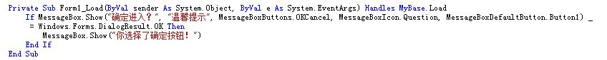
将会弹出如下图所示的对话框：
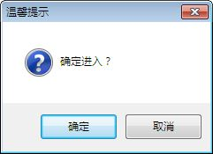
当用户选择了“确定”按钮后，又将弹出图下图所示的对话框：
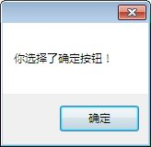
注解：
- “文本提示”参数：MessageBox.Show()函数中至少给出“文本提示”参数；此时“标题”默认为空，并且显示一个“确定”按钮！
- “标题”参数： 该参数值用来指定对话框中标题栏的文本值。另外需要注意：MessageBox.Show()函数中不允许空参数值——比如，如果给定了“按钮”参数值，那么前面的“标题”参数也必须给出！
- “按钮”参数：MessageBox.Show()函数中的“按钮”参数值的类型为MessageBoxButtons，如果需要指明“按钮”参数值，那么必须以“MessageBoxButtons.OKCancel”的形式给出，这里表示的是显示一对“确定”和“取消”按钮！
MessageBoxButtons中可用的枚举值如下表所示：
MessageBoxButtons的可用枚举值
值 | 按钮
AbortRetryIgnore | 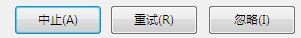
OK | 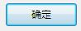
OkCancel | 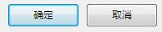
YesNoCancel | 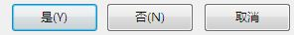
YesNo | 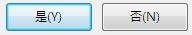
RetryCancel | 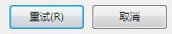

- “图标”参数：MessageBox.Show()函数中的“图标”参数值的类型为MessageBoxIcon，如果需要指明“图标”参数值，那么必须以“MessageBoxIcon.Question”的形式给出，这里表示的是显示一个“问号“！MessageBoxIcon中可使用的枚举值如下表所示：
MessageBoxIcon的可用枚举值
值 | 图标 | 有无声音 | 用意
Asterisk |  | 有
Exclamation |  | 有
Hand |  | 有
Error |  | 有 | 错误
Information |  | 有 | 提示
Question |  | 无 | 询问
Stop |  | 有 | 停止
Warning |  | 有 | 警告

- “默认按钮”参数：MessageBox.Show()函数中的“默认按钮”参数值的类型为MessageBoxDefaultButton，如果需要指明“默认按钮”参数值，那么必须以“MessageBoxDefaultButton.Button1”的形式给出，这里表示的是默认选择第一个按钮！
- 返回值：当使用MessageBox.Show()函数显示提示对话框后，无论用户单击了哪一个按钮，都将返回一个值以表示用户的选择。返回值的类型为DialogResult，但在判断该值时则必须以“Windows.Forms.DialogResult.OK”的形式给出，这里表示的是用户所选择的按钮为“确定”按钮！
DialogResult中可用的枚举值如下表所示：
DialogResult的可用枚举值
值 | 说明
Abort | 返回值为“Abort”，通常由“终止”按钮发出；
Ignore | 返回值为“Ignore”，通常由“忽略”按钮发出；
Retry | 返回值为“Retry”，通常由“重试”按钮发出；
Cancel | 返回值为“Cancel”，通常由“取消”按钮发出；
OK | 返回值为“OK”，通常由“确定”按钮发出；
No | 返回值为“No”，通常由“否”按钮发出；
Yes | 返回值为“Yes”，通常由“是”按钮发出；
None | 不返回任何值，程序继续执行；

自定义对话框：（返回）
当VB.NET中提供的MessageBox.Show()函数不能满足要求时，我们就可以通过创建自定义对话框来实现：
- 步骤一：创建一个新窗体，设置窗体外观以满足程序要求！
- 步骤二：创建按钮控件，设置该按钮的DialogResult属性值以表示该按钮所充当的角色，是“确定”还是“取消”或是其它！DialogResult属性可设置的值与MessageBox.Show()函数中的“返回值”参数一致，可自行参考！
- 步骤三：在需要调用该自定义对话框的窗体中使用ShowDialog()方法显示该对话框！
- 步骤四：当用户单击在步骤二中所创建好的按钮控件后，那么自定义对话框将自动关闭，并返回一个值以标识用户所选择的是哪个按钮，该返回值即该按钮的DialogResult属性值！

输入对话框：（返回）
在VB.NET中，我们可以使用InputBox函数来显示输入对话框，以获取用户的输入！
格式：
InputBox(提示文本 , 标题 , 默认值)
比如我们使用如下语句：
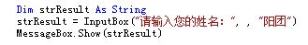
在运行程序后，将会弹出如下图所示的输入对话框，其中标题文本默认为项目的名称“WindowsApplication1”，而文本输入框中的默认值为“阳团”：
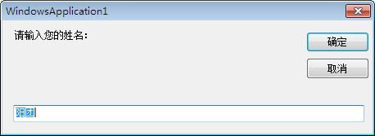
如果我们重新将文本框中的值设置为“newName”后，点击“确定”按钮，则继续弹出如下所示的消息提示框：
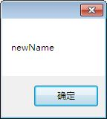
如果我们不进行任何操作，仅点击“取消”按钮，那么该输入对话框将会返回一个空字符串，并弹出如下图所示的消息提示框：
